湖南省第一次经济普查单机版培训讲义

一、单位清查数据处理操作流程
录入→复录→审核→查询→汇总→上报
- 录入：选择【录入/数据录入】菜单
- 复录：选择【录入/复录】菜单
- 审核：选择【审核/数据审核】菜单
- 查询：选择【查询/行过录查询】菜单
- 汇总：选择【汇总/分组汇总】菜单
6、上报：选择【高级/综合表定义】菜单→“导出” →“单位数据”和“综合表参数”，生成上报为 “地区名.jio”的文件名。
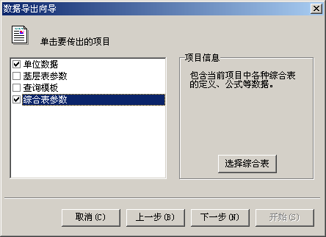
7、市（州）在接收上报数据，利用选择【报送/数据导入】菜单，导入“单位数据”。
注意：数据导入时，在标识不一致的情况下，将自动去掉指标。
二、程序升级
程序升级步骤：
数据导出→软件卸载→重新安装程序→导入数据
在下发新程序后需要对程序进行升级。
注意：在升级之前必须选择【高级/系统选项】菜单，去掉“参数导入时，完全覆盖已有的参数” 其前的复选框中有“√”标记，见下图。
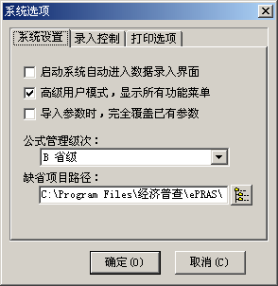

- 数据导出
选择【报送/数据导出】菜单或单击按钮，弹出窗口如图2-1所示
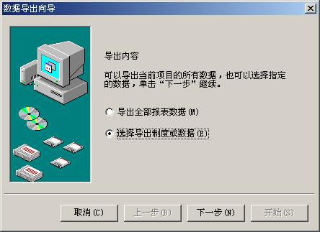
图2-1 选择需要导出项

2、选择导出制度或数据，单击“下一步”按钮，弹出窗口如图2-2所示
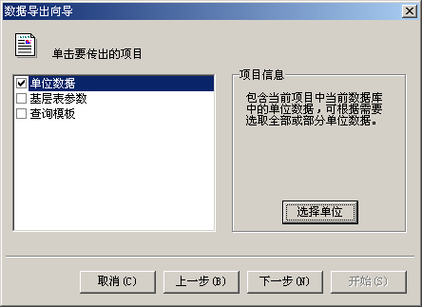
图2-2 选择需要导出制度或数据

2、选择单位数据，单击“下一步”按钮，弹出窗口如图2-3所示
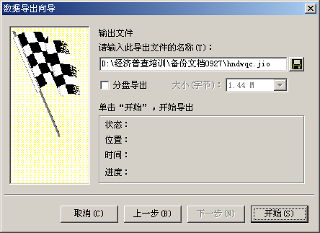
图2-3 选择导出文件存放位置
3、选择文件存放位置：单击按钮，在弹出的窗口中，为即将导出的文件命名并确定保存路径，其文件类型系统默认为*.jio，单击“保存”按钮
- 击“开始”按钮，数据开始导出，之后有“数据导出完成”的信息提示，单击“确定”，则数据导出完成
（二）软件卸载
选择【开始/程序/经济普查数据处理系统】，弹出确认对话框，单击“是”将启动卸载程序，卸载完成后单击“确定”即可。
（三）重新安装程序
建议程序不要安装在C盘
（四）导入数据
1、选择【报送/数据导入】菜单或单击按钮，弹出“数据导入向导”窗口，如图4-1；
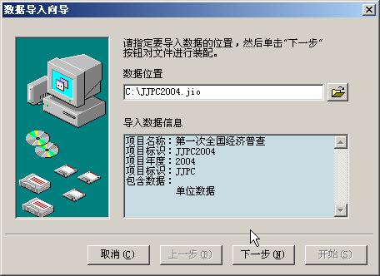
图4-1 选择导入文件

  - 击按钮，在弹出的“打开”窗口中选择导入数据的路径；
3、单击“下一步”按钮，如图4-2，在图中左边列出了所有被选项目，选择“单位数据”项（其前的复选框中有“√”标记的，表示此项目需要被导入）；
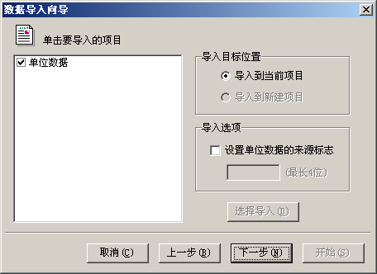
图4-2 选择导入项

4、选择好导入项目及“导入目标位置”（导入到当前项目）后，单击“下一步”，进入另一状态窗口，在此列出了导入的目标信息（项目名称、标识以及位置）；
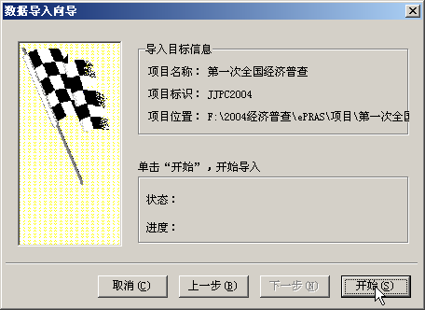
图4-3 开始数据导入
5、导入完毕后，单击“完成”按钮结束导入工作，同时退出向导。
三、注意事项
- 在查询前进行一次选择【高级/单位排序】菜单，选择“树形结构次序优先”，进行一次单位排序。
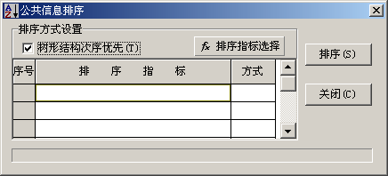

2、在数据导入后，不能进行正常的录入时，选择【高级/数据整理】菜单，进行一次数据整理。
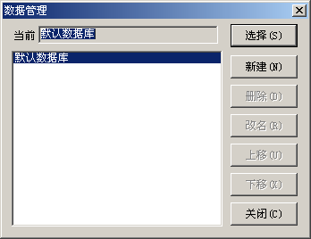

3、在查询和汇总之前，必须对所有的单位再进行一次公式运算，选择【录入/批量运算】菜单。
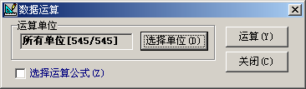

4、地址码更新
选择【高级/目录定义】菜单
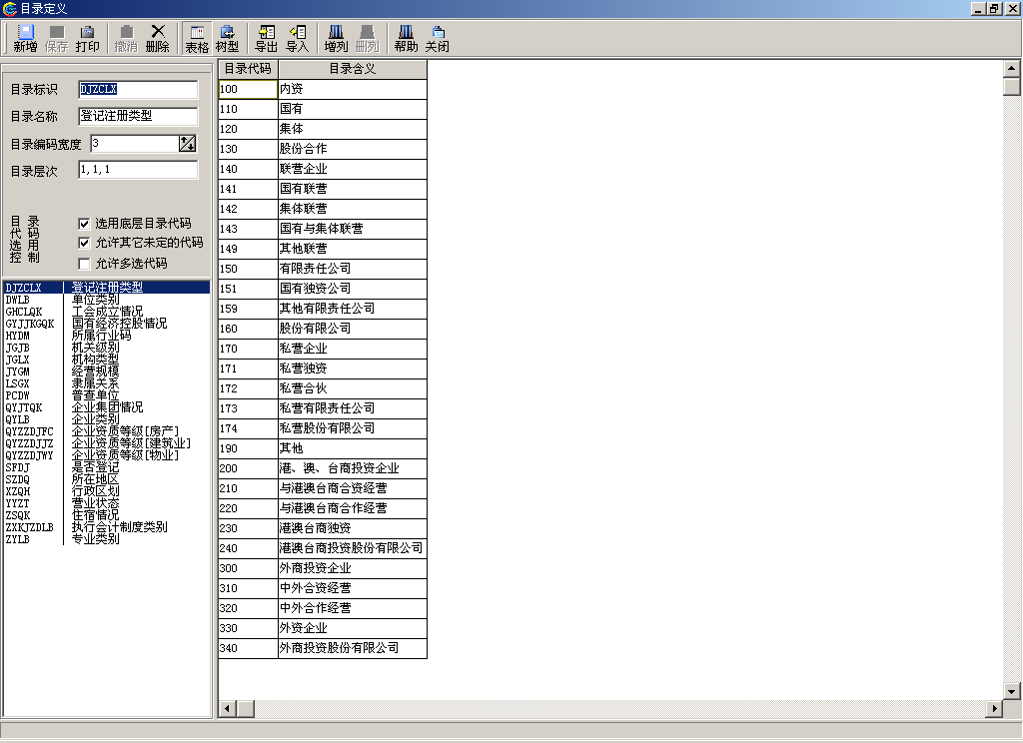

选择“所在地区”
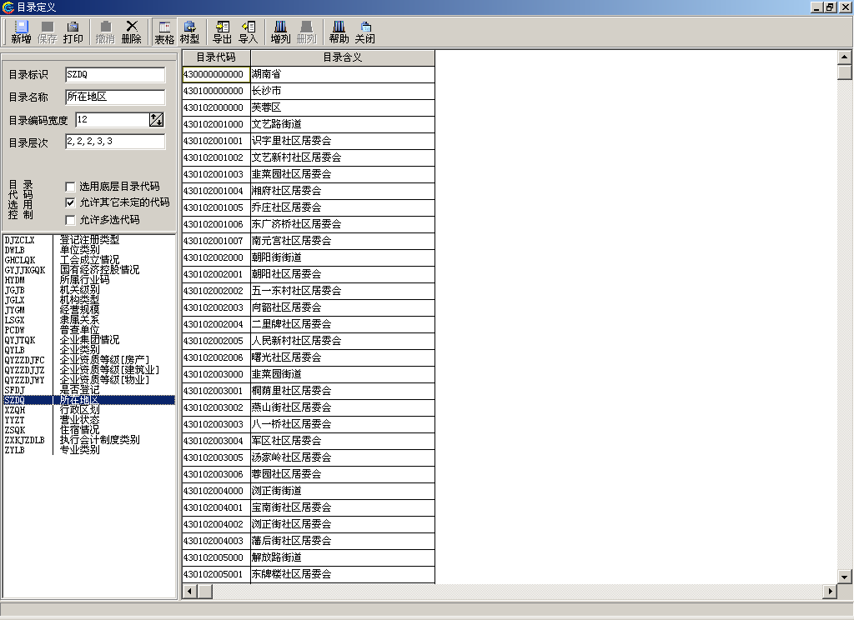

删除所有行，按鼠标右键，利用文本导入新的地址码
- 选择【查询/行过录查询】中的“分填报类别的法人单位和产业活动单位名单”模板可以生成过录表，但不可保存，只可导出；利用“无归属法人单位的产业活动单位”模板可生成无归属法人单位的产业活动单位名册。
